Posted 23/07/2013 by Albert Weber in Actualités

ACADIE/ LINA BOUDREAU : intense album pour un « Si fragile univers »
On croyait tout savoir, ou presque, de l’Acadienne Lina Boudreau qui s’est forgée une incontestable renommée dans la chanson francophone d’Amérique du Nord. En effet, cette auteure-compositrice-interprète aux multiples facettes évolue avec brio dans le milieu artistique bien au-delà de son Nouveau-Brunswick natal.
Et il serait d’ailleurs illusoire et réducteur de lui coller une étiquette de «chanteuse acadienne» tant les thèmes de ses chansons sont variés, à l’instar des atmosphères musicales qui les enrobent efficacement. En témoigne avec conviction « Si fragile univers », son 5ème album.
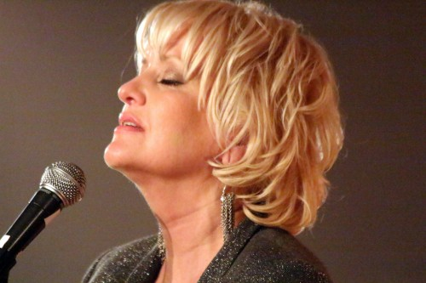

12 titres inédits pour redécouvrir un talent aux multiples facettes
C’est vrai, à force de la voir sur scène aussi bien en Acadie qu’au Québec, voire ailleurs comme au pavillon acadien du Festival de Pully-Lavaux en Suisse en juin 2012, on peut se forger une image partielle et partiale de cette chanteuse.
Luc de La Rochellière, Bob Walsh, Richard Seguin, Jean-François Breau, Laurence Jalbert, Roch Voisine (aux FrancoFolies de Montréal 2013), Zachary Richard, Jean Leloup, Pierre Flynn, Robert Charlebois, etc : ces artistes (parmi nombre d’autres), Lina les a accompagnés sur scène ou en studio. D’où parfois l’image d’une « chanteuse-caméléon » capable de s’adapter à tous les registres musicaux, en français mais également en anglais.
Raison de plus pour avoir envie de la découvrir ou de la retrouver dans sa vraie personnalité. Non pas en tant que choriste de références de la chanson québécoise ou acadienne, mais dans ses propres choix artistiques avec cet opus de 12 titres : autant de chansons inédites aux arrangements signés par la chanteuse, ainsi que Réjean Bouchard (claviers, basse électrique, dobro, djembé, percussions, claviers) et Jean-Sébastien Fournier piano, claviers).
Les ont rejoint en studio le contrebassiste Fred Alarie, le violoniste Francis Covan, le batteur Marc Bonneau et le trombone Muhammad Abdul Al-Khabyyr. C’est dire combien cet album bénéficie d’un travail particulièrement soigné, aussi bien sur le fond que la forme, sous l’œil attentif de Marie Bujold, cogérante et coproductrice et de Gaétan Roy, gérant et producteur.
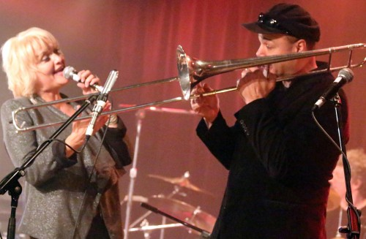
9 avril 2013. Evidente complicité scénique lors du lancement du CD au Lion d’Or à Montréal

Avec Zachary Richard, Marc Chabot, Dominique Owen, Calixte Dugay
Ici pas d’album minimaliste du genre piano-voix ou guitare-voix mais une douzaine de titres dont l’écoute, par exemple durant un long trajet en voiture, permet d’en saisir de nombreuses subtilités.
Le soin particulier apporté à la prise de son s’enracine à vrai dire dans divers lieux : chez Lina à Val-David, chez Gaétan à Saint-Sauveur et aussi aux studios des Productions Tibasse et Fast Foward. Album de réflexion donc, d’action aussi car Lina a vraiment mis le paquet en réalisant cet album avec Rejean Bouchard, et Rob Heaney à la coréalisation.
Blues, soul, gospel, folk, rock, voire influences jazzy : tour à tour douce et puissante, calme et intense, la voix de Lina Boudreau s’impose avec aisance sur les musiques dont elle a composé ou co-écrit 10 mélodies sur 12 et sur des textes qu’elle a coécrit… mais aussi dans des paroles signées Zachary Richard, Marc Chabot, Francine Hamelin, Stéphane Côté, Dominique Owen, etc.
« Les artistes acadiens Calixte Dugay et Joseph Edgar lui ont aussi fait le cadeau de leur collaboration en plus du jeune auteur Harris Schper » précisent Madeleine Blanchard et Mélissa Thibodeau (Route Onze spécialisée en communication et promotion) en présentant cet opus comptant aussi deux titres en anglais, dont l’un au texte signé Zachary Richard.
Et Jacinthe Laforest d’insister dans La Voix Acadienne, journal francophone de l’Ile du Prince Edouard, sur « les nouvelles chansons, le nouveau style le nouveau son, le nouveau point de vue et la force renouvelée de cette artiste ». Un commentaire publié lors du compte-rendu du concert donné par Lina Boudreau le 17 mai 2013 sur cette île à majorité anglophone.
Lina Boudreau a composé ou co-écrit les musiques de 10 des 12 chansons de son nouvel opus

« Et heureusement il y a toujours le vent du souffle de la mer du côté de la vie »
Au niveau des thèmes, « Si fragile univers » joue à fond des cartes des plus variées, avec en guise de dernière chanson une balade émouvante teintée d’espoir « Du côté de la vie » aux paroles à la fois poétiques et réalistes de Calixte Dugay.
« Et puis voilà que soudain Dans la rosée du matin Un soleil nouveau se lève À l’horizon lointain Du vieux sapin toujours vert Tout chaud, tout chaud, Il se penche Sur mon univers
Et heureusement Il y a toujours le vent Qui souffle de la mer Du côté de la vie »

En collaboration avec l’Acadien Joseph Edgar et le Québécois Stéphane Côté
La chanson « 366 jours » symbolise une nouvelle étape dans la carrière de Lina Boudreau qui offre ici une convaincante interprétation d’une chanson aux paroles et musiques signées Joseph Edgar : un de ces créateurs acadiens qui donne, depuis plusieurs années depuis l’expérience du groupe Zéro Degré Celsius, une image résolument moderne, dynamique et rock de la scène acadienne, loin des drapeaux tricolores, loin du souvenir du Grand Dérangement et de l’odyssée de l’obstinée Evangéline.
« Ça fait 366 nuits qu’c’est ça J’passerai pas une nuit de plus Au pied de ce mur là 366 nuits d’ma vie Que j’me faisais des accroires
Mais là j’ai tout compris À la fontaine, je noierai mes peines Je laisserai de côté c’que tu m’as raconté À la fontaine tu noieras tes peines Le jour arrivé, j’s’rai pu à tes côtés »
En travaillant avec des artistes tels l’Acadien Joseph Edgar ou le Québécois Stéphane Côté aux répertoires incontestablement universels, Lina insuffle dans son répertoire un nouveau son, une nouvelle ambiance sans doute différente de nombre de ses précédentes chansons !
Car n’oublions pas que Stéphane Côté fait partie de cette génération d’artistes méritant une audience plus large des deux côtés de l’Atlantique, avec leurs répertoires synonyme d’intense créativité, de qualité tout simplement… comme l’a encore récemment confirmé son album « Ballon d’héliHomme » qualifié d’ « album majeur de la chanson québécoise » sur ce site ici.
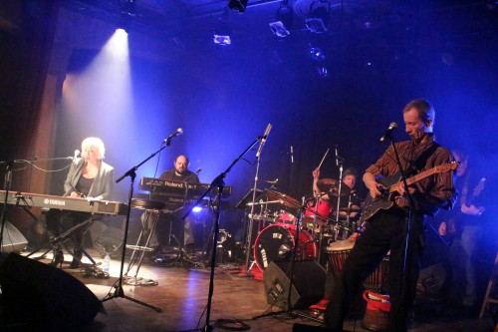

« Ballade de Marie-Josèphe » : le tragique destin d’une esclave accusée d’incendie
« Tout le monde se cherche un peu d’amour Comme une mélodie qui nous appelle Tout le monde se cherche un peu d’amour C’est si bon d’avoir des ailes
Hé dis le moi Que ton cœur bat pour mon cœur
Hé dis le moi Qu’on s’approche du bonheur »
Extraites de « Tout le monde », touchante chanson pleine d’espoir, ces paroles de Marc Chabot ne doivent pas vous induire en erreur. En effet, cet album ne se résume pas à des histoires d’amour heureuses ou malheureuses – entre regrets, déceptions, ruptures mais aussi espoir.
En témoigne la terrible « Ballade de Marie-Josèphe »», l’esclave accusée d’avoir mis le feu dans la rue Saint-Paul. Un texte percutant signé Zachary Richard : « La rumeur court et on l’attrape Jugée coupable et condamnée Mais son seul crime, ses vrais torts Son effronterie et sa peau noire Donnez moi ma liberté Et laissez moi m’en aller Que mon sang et mon innocence Tachent vos âmes pour l’éternité »

Quant à la chanson éponyme de l’album, c’est évidemment une ode à notre chère planète sur une musique de Lina Boudreau également co-auteure des paroles avec Dominique Owen.
« Quand je vois fondre l’hiver Quand s’avance le désert Sur un fil, éphémère Si fragile univers
Je suis le vent La fumée noire dans la gueule des volcans Sous la poussière Je suis la vie depuis la nuit des temps
Quand je vois rugir les guerres Quand éclate la colère Sur un fil, éphémère Si fragile univers «

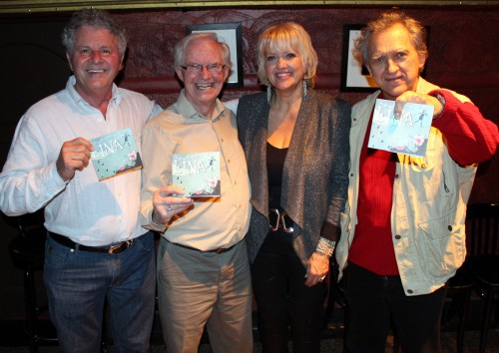

De gauche à droite, Gaëtan Roy, gérant et producteur ; l’auteur Normand Le Bouthiller ; Lina Boudreau et l’auteur-compositeur-interprète Calixte Duguay
De Memramcook aux scènes internationales
Elle en a fait bien du chemin, la petite fille de Memramcook, localité francophone du Nouveau-Brunswick, souvent surnommée « le berceau de l’Acadie » en raison de son rayonnement dans le développement culturel et politique avec entre autres l’ouverture en 1864 de la première université francophone de l’Est du Canada.
Finaliste au Festival en chanson de Granby, en 1985, dans la catégorie auteur-compositeur-interprète, Lina Boudreau a rapidement multiplié les expériences artistiques en Acadie, au Québec et nombre d’autres scènes internationales sur divers continents.
Après Plus jamais la mer (1994), Femme de l’eau (1999), Noël (2003) et Noël Lounge (2009) avec ce 5ème opus « Si fragile univers », Lina Boudreau vient de franchir avec brio une nouvelle étape dans une carrière aux allures de puzzle.
Un puzzle désormais plus conforme à la réalité. Car la pièce qu’elle vient d’y déposer reflète ses choix musicaux, ses réflexions. Et surtout son envie de continuer plus que jamais à affirmer sa singularité dans la chanson francophone d’Amérique du Nord.
Face au public au Lion d’Or durant le lancement de l’album
Paroles des chansons sur www.linaboudreau.com
TEXTE ET PHOTOS ALBERT WEBER

Une des vidéos du site de Lina Boudreau qui présente ici ses musiciens au Lion d’Or, durant l’interprétation de « 366 jours » : paroles et musique de Joseph Edgar

